**I. ĐĂNG NHẬP**

- Địa chỉ: <http://c1.hcm.edu.vn>

- Đăng nhập bằng tài khoản quản trị của trường

- Chọn phần mềm: Quản lý Thi trắc nghiệm

***Lưu ý:*** phiên bản trường đang được giới hạn tính năng để đảm bảo tính ổn định cho kỳ thi khảo sát học sinh khối 3.

**II. HƯỚNG DẪN THỰC HIỆN**

### 1. Đăng ký dự thi cấp phòng

**Mô tả**: quản trị viên đăng ký thí sinh dự thi vào kỳ thi do Phòng giáo dục tổ chức.

- ***Bước 1***: Vào module 6.1 Đăng ký dự thi cấp phòng

- ***Bước 2***: Chọn Kỳ thi/Khối học/Lớp học

- ***Bước 3***: Chọn học sinh dự thi

- ***Bước 4***: Chọn “Thực hiện”

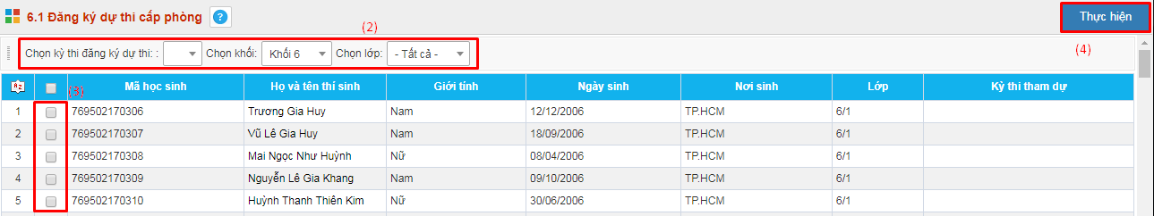

### 2. Danh sách dự thi cấp phòng

**Mô tả**: thông tin học sinh chính thức tham dự kỳ thi hiển thị tại đây. Quản trị viên có thể tiến hành hủy đăng ký nếu đăng ký nhầm hoặc in thẻ dự thi cho các thí sinh đủ điều kiện dự thi. Chọn module 6.2 Danh sách dự thi cấp phòng:

* ***Hủy đăng ký dự thi:***

- ***Bước 1***: Chọn Kỳ thi/Lớp

- ***Bước 2***: Chọn học sinh muốn hủy đăng ký dự thi

- ***Bước 3***: Chọn “Hủy tham dự kỳ thi”

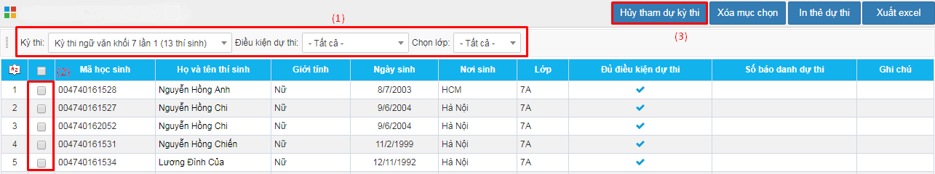

* ***In thẻ dự thi:***

- ***Bước 1***: Chọn Kỳ thi/Lớp

- ***Bước 2***: Chọn học sinh muốn in thẻ dự thi

- ***Bước 3***: Chọn “In thẻ dự thi”

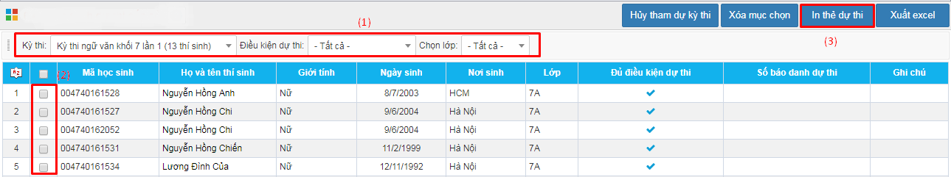

### 3. Đăng ký dự thi cấp Sở

**Mô tả**: quản trị viên đăng ký học sinh tham dự kỳ thi do Sở giáo dục tổ chức.

**Module thực hiện**: 6.3 Đăng ký dự thi cấp Sở

**Thao tác thực hiện**: tương tự đối với kỳ thi do Phòng giáo dục tổ chức.

### 4. Danh sách dự thi cấp Sở

**Mô tả:** thông tin học sinh chính thức tham dự kỳ thi hiển thị tại đây. Quản trị viên có thể tiến hành hủy đăng ký nếu đăng ký nhầm hoặc in thẻ dự thi cho các thí sinh đủ điều kiện dự thi.

**Module thực hiện**: 6.4 Danh sách dự thi cấp Sở

**Thao tác thực hiện**: tương tự đối với kỳ thi do Phòng giáo dục tổ chức.